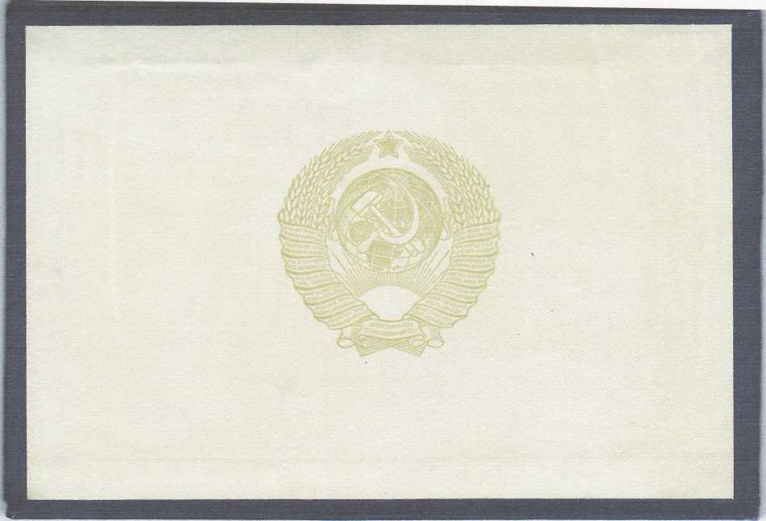

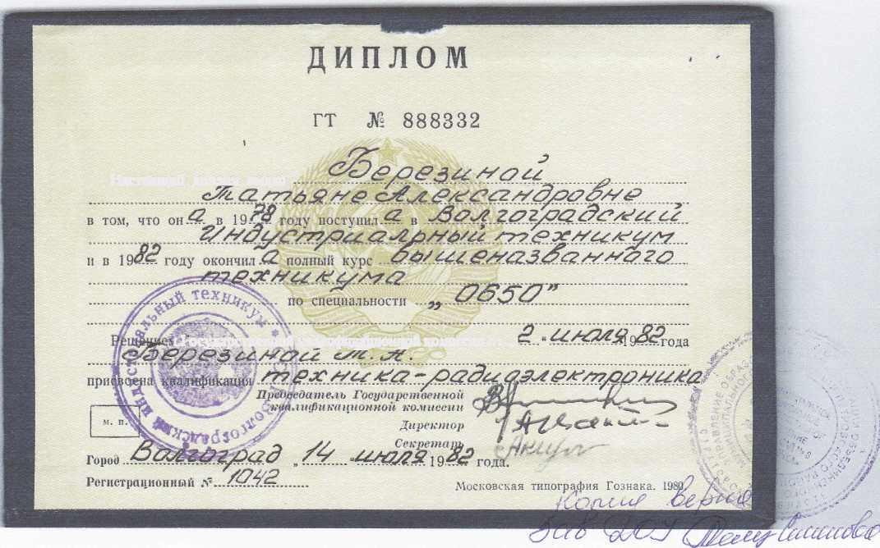
Настоящий ДШ1.ШЛ1 выдан
(I осударственной квзднфпщуюнцрй комиссии от .!

